TBC1000B 감시프로그램
개발 상세 설계서
기준 소스: TBC1000B_감시프로그램_V3.2.3.py
애플리케이션 버전: v3.2.3
문서 항목 | 내용
문서 상태 | 초안(코드 역설계 기준)
작성 기준일 | 2026-08-14
기준 코드 | 8,729 lines / Python / PySide6
보안 등급 | 프로젝트 내부 사용
※ 본 문서는 소스 코드 정적 분석 결과를 기준으로 작성되었으며, 장비 MIB 원문·현장 운용 규칙·요구사항 명세가 추가되면 검토/승인이 필요하다.

문서 관리

개정 이력
버전 | 일자 | 변경 내용 | 작성
0.1 | 2026-08-14 | v3.2.3 코드 기준 최초 작성 | Codex
1.0 | 승인 시 | 검토 의견 및 현장 규격 반영 | 담당자

검토 및 승인
구분 | 소속/성명 | 일자 | 서명
작성
검토
승인

문서 범위
본 설계서는 단일 Python 파일에 구현된 TBC1000B-NDA1 / IoT Gateway Battery Monitoring System(Base SNMPv2)의 구조와 동작을 유지보수 가능한 단위로 설명한다. 설치 프로그램, 장비 펌웨어 내부, MIB 원문 설계는 범위 밖이다.

목차
1. 개요
2. 시스템 컨텍스트 및 아키텍처
3. 실행 환경과 배포
4. 프로그램 시작/종료 설계
5. 클래스 및 스레드 상세 설계
6. 데이터 및 설정 설계
7. SNMP 통신 상세 설계
8. Polling 데이터 처리 설계
9. Trap·알람 처리 설계
10. Master/Slave 연동 설계
11. EPO 차단/복구 설계
12. 운전 데이터 기록 설계
13. UI 상세 설계
14. 예외·복구·성능·보안 설계
15. 시험 설계 및 추적성
부록 A. OID 목록 / 부록 B. 유지보수 권고

1. 개요

1.1 목적
배터리 모듈과 iIOT Gateway의 상태를 SNMPv2로 감시하고, Trap 기반 장애 통보, 다중 인스턴스 연동, 원격 EPO, 운전 데이터 보존 기능을 제공하는 데스크톱 애플리케이션의 구현 설계를 정의한다.

1.2 주요 기능
- 프로파일 기반 사이트/시스템 접속 정보 관리
- ICMP Ping 후 SNMP GET/BULK polling 수행
- 최대 10개 모듈의 전압·전류·SOC·SOH·셀 전압·온도·상태 표시
- SNMP Trap 수신, 장애/복구 판정, 로그·팝업·음향·점멸 처리
- Master가 Slave를 등록하고 Trap JSON을 로컬 UDP 포트로 중계
- 충전 전류 제한 및 SOC 충전 제한 GET/SET
- 모듈별 또는 전체 EPO 차단/복구
- 선택 필드의 주기별 Excel 기록
- 모듈 상세/전체 상세/알람 목록/Slave 목록 대화상자

1.3 용어
용어 | 정의
Polling | 일정 주기로 SNMP GET/BULK를 수행해 현재 상태를 취득하는 방식
Trap | 장비가 UDP로 비동기 전송하는 SNMP 알림
Master | 외부 Trap을 직접 수신하고 등록된 Slave에 중계하는 최초 인스턴스
Slave | 로컬 Trap 포트를 할당받아 Master의 중계 데이터를 수신하는 추가 인스턴스
Row_index | SNMP 장비 테이블의 행 식별자. 화면 모듈 번호와 별도 매핑됨
EPO | 모듈 출력의 긴급 차단/복구 제어

2. 시스템 컨텍스트 및 아키텍처
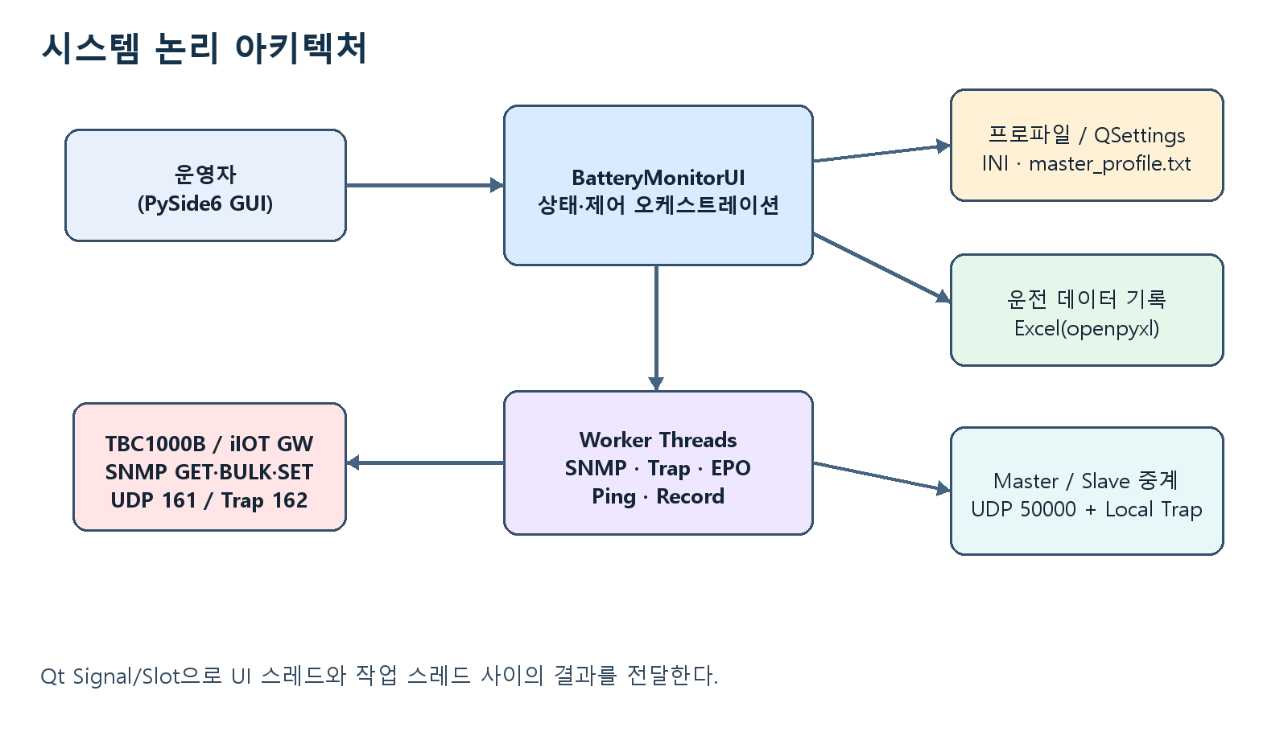
그림 2-1. 시스템 논리 아키텍처

2.1 설계 원칙
- GUI 이벤트 루프는 네트워크/파일 I/O를 직접 장시간 블로킹하지 않고 QThread 작업자로 분리한다.
- 작업 결과는 Qt Signal/Slot으로 메인 UI에 전달한다.
- Polling 결과는 module_map, module_data, system_summary 캐시에 저장한 후 여러 화면에서 재사용한다.
- Trap은 Polling보다 즉시성이 높은 상태 변화 입력으로 처리하되 이후 Polling 상태와 합성한다.
- 다중 인스턴스는 QLockFile로 최초 인스턴스를 Master로 식별하고 나머지는 Slave로 제한한다.

2.2 외부 인터페이스
대상 | 방식/포트 | 방향 | 목적
TBC1000B/iIOT GW | ICMP | 양방향 | 접속 전 생존 확인
SNMP Agent | SNMPv2c UDP/161 | 요청/응답 | 상태 조회 및 제어
SNMP Trap Sender | UDP/162(기본) | 수신 | 알람/복구 이벤트
Master/Slave | JSON over UDP/50000 | 양방향 | Slave 등록/해제
Master→Slave | JSON over UDP/동적 localhost 포트 | 단방향 | Trap 중계
파일 시스템 | INI/TXT/XLSX/WAV/PNG | 읽기/쓰기 | 설정·상태·기록·리소스

3. 실행 환경과 배포
구분 | 설계 내용
언어 | Python 3.x
GUI | PySide6(Qt Widgets, Qt Multimedia)
SNMP | pysnmp hlapi 및 entity/rfc3413 Trap receiver
Excel | openpyxl
시스템 | psutil, socket, subprocess, threading/queue
패키징 | PyInstaller one-file/windowed 방식이 소스 주석에 제시됨
주요 리소스 | alarm.wav, install_battery.png, battery 아이콘, profiles 디렉터리

3.1 실행 전제
- Windows에서 Trap UDP 162를 점유하는 SNMPTRAP/MgWTrap3 등 타 프로세스와 포트 충돌이 없어야 한다.
- SNMP Read/Write/Trap community는 현장 장비 설정과 일치해야 한다.
- UDP 161/162 및 Master/Slave 통신 포트가 방화벽 정책에 허용되어야 한다.
- 운전 기록 디렉터리에 충분한 쓰기 권한과 여유 공간이 있어야 한다.

4. 프로그램 시작/종료 설계
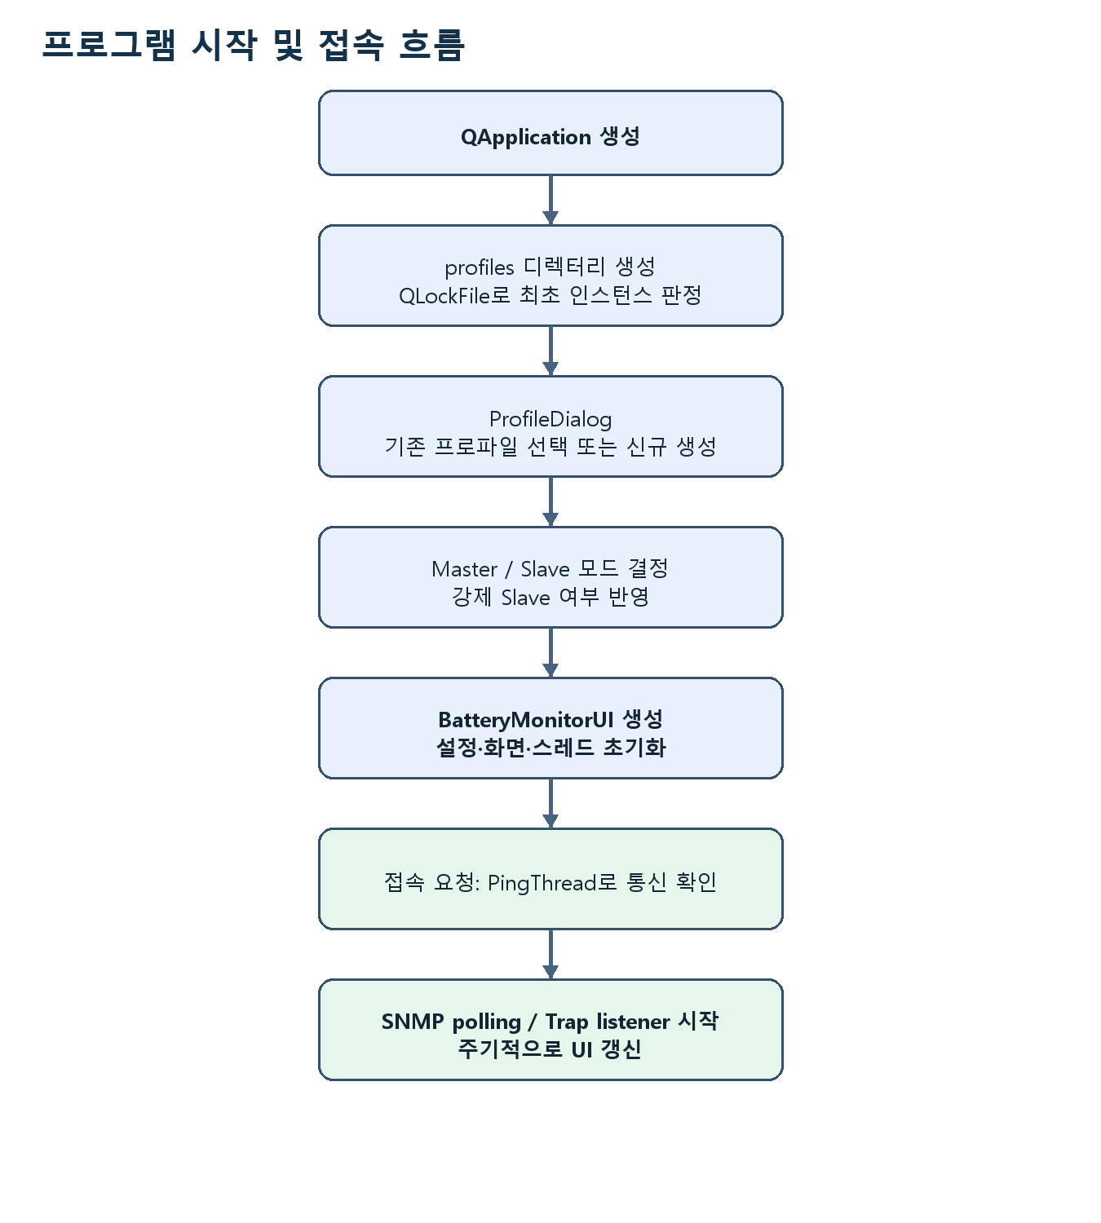
그림 4-1. 시작 및 접속 흐름

4.1 시작 순서
순서 | 처리 | 실패 시 동작 | 코드 위치
1 | QApplication 생성 | 프로세스 종료 | 8630 이후
2 | profiles 디렉터리 확보 | OS 예외로 시작 실패 | 8635 이후
3 | app.lock 획득 | 실패하면 forced_slave=True | 8643 이후
4 | 최초 인스턴스이면 master_profile.txt 정리 | 정리 실패는 디버그 로그 후 계속 | 8659 이후
5 | 프로파일 선택/신규 생성 | 취소 또는 데이터 없음이면 종료 | 8672 이후
6 | BatteryMonitorUI 생성·show | 예외 발생 시 시작 실패 | 8725 이후

4.2 종료 순서
closeEvent는 타이머와 기록 작업을 정지하고 각 QThread에 stop/quit/wait를 수행하며, 소켓 또는 SNMP dispatcher를 닫아 블로킹 수신을 해제한다. Master/Slave 등록 상태와 임시 파일도 모드에 맞게 정리한다. 종료 대기는 스레드별 제한 시간을 두어 UI 무한 정지를 방지한다.

5. 클래스 및 스레드 상세 설계

5.1 클래스 책임
클래스 | 기반 | 책임 | 시작행
BatteryMonitorUI | QMainWindow | 전체 상태, 화면, Polling/Trap/EPO/기록 작업 조정 | 1969
SNMPThread | QThread | uptime GET, 다중 subtree BULK, 결과 emit | 1721
SNMPTrapThread | QThread | 외부 SNMP Trap listener 및 varBind dict 변환 | 1244
LocalTrapReceiver | QThread | Slave의 localhost JSON Trap 수신 | 8555
PingThread | QThread | 플랫폼별 ping 1회 수행 | 461
SlaveRegisterThread | QThread | UDP 50000의 Slave 등록 메시지 수신 | 1409
TrapRetransmitSetThread | QThread | 장비 Trap 재전송 SNMP SET | 1459
EpoCutoffThread | QThread | EPO 준비 및 모듈 차단/복구 SET·응답 검증 | 1506
OperationDataRecordThread | QThread | queue의 스냅샷을 날짜별 XLSX로 기록 | 1614
ProfileDialog | QDialog | 프로파일 검색/생성/삭제/선택 | 986
ModuleOrderDialog | QDialog | 모듈 표시 순서 입력·중복검사·저장 | 241
ModuleDetailDialog | QDialog | 개별 모듈 상세 데이터 표시 | 499
AllModuleDetailDialog | QDialog | 전체 모듈 상세 데이터 표시 | 802
SlaveListDialog | QDialog | 등록 Slave/프로파일 목록 표시 | 8348
AlarmListDialog | QDialog | 알람명과 설명 목록 표시 | 8438

5.2 Signal 인터페이스
발신 클래스 | Signal | Payload | 수신 처리
PingThread | ping_result | bool, str | 접속 가능 여부 처리
SNMPThread | result_signal | bool, object | handle_snmp_result
SNMPThread | soc_charge_limit_signal | bool, object | SOC 제한 결과 처리
SNMPThread | initial_load_complete_signal | 없음 | 초기 로딩 팝업 종료
SNMPTrapThread | trap_signal | dict | handle_trap
SNMPTrapThread | listener_status_signal | bool, str | 포트 bind 결과 안내
SlaveRegisterThread | register_signal | dict | handle_register
EpoCutoffThread | result_signal | bool, str, int | 모듈별 EPO 결과 처리
OperationDataRecordThread | saved_signal/error_signal | path,row_count / message | 기록 상태 UI

5.3 동시성 규칙
- QWidget 변경은 메인 UI 스레드의 slot에서만 수행한다.
- 장시간 SNMP setCmd/getCmd/bulkCmd, UDP recvfrom 및 Excel 저장은 작업 스레드에서 수행한다.
- OperationDataRecordThread 입력 queue는 UI의 스냅샷 생성과 파일 쓰기를 분리한다.
- Trap queue는 deque(maxlen=2000)으로 제한하며 오래된 항목은 자동 제거한다.
- 종료 시 running 플래그 설정 후 socket.close/dispatcher.close로 블로킹 호출을 깨운다.

6. 데이터 및 설정 설계

6.1 런타임 핵심 데이터
데이터 | 키/형태 | 용도
module_map | module_no → {row_index,equip_id,model,barcode,…} | 표시 번호와 SNMP 테이블 행 매핑
module_data | row_index → {volt,current,soc,soh,status,cells,temps,…} | Polling 최신값 캐시
system_summary | dict | 시스템 전압/전류/SOC/SOH/상태 요약
faults | 모듈·셀 기반 항목 목록 | 현재 장애 테이블
trap_log | 최대 1,000건 | 시간/OID/알람/등급/장비 이력
slave_targets | Slave 식별자/주소/로컬 포트 | Trap 중계 대상
module_order | 1~10 표시 순서 | 물리 설치 순서 반영
cutoff_buttons | module_no → QPushButton | EPO 상태 및 조작 연결

6.2 영속 데이터
저장소 | 주요 내용 | 수명/정책
profiles/*.ini | 사이트, 시스템, IP, SNMP 포트/community, 화면 설정 | 프로파일별 유지
QSettings | 모듈 순서, 기록 주기/필드/기간, UI 선택값 | 사용자/애플리케이션 설정
profiles/master_profile.txt | 현재 Master가 점유한 프로파일 식별 | 최초 인스턴스 시작/종료 시 관리
app.lock | 최초 인스턴스 잠금 | 프로세스 수명
Operation_data_*.xlsx | 날짜별 운전 데이터 | 운영자 보존 정책
Trap log | UI 메모리 기반 최대 1,000건 | 프로세스 수명

6.3 값 변환
SNMP prettyPrint 문자열은 OID별 의미에 따라 정수/실수로 변환되고 장비 단위 배율을 적용한다. 모듈 상태 코드는 0 Online, 1 Offline, 2 Sleep, 3 Disconnect, 4 Charging, 5 Discharging, 6 Standby, 255 Unknown으로 표시한다. 셀 전압과 온도는 각각 최대 15개를 보존하고 부족한 값은 None으로 채운다.

7. SNMP 통신 상세 설계

7.1 통신 파라미터
항목 | 값/정책
SNMP 버전 | v2c (CommunityData mpModel=1)
Agent 기본 포트 | UDP 161, 프로파일에서 변경 가능
Trap 기본 포트 | UDP 162
SET timeout/retry | 2초 / 2회(EPO, 재전송 작업 기준)
Read/Write/Trap community | 프로파일/기본값 사용; 코드 주석 기본 예시는 각각 별도 값
수신 주소 | 외부 Trap 0.0.0.0, Slave Local Trap 127.0.0.1

7.2 Polling 요청
SNMPThread는 먼저 sysUpTime OID를 GET하여 기본 통신을 확인한 뒤 모듈 테이블, 모듈 측정값, 시스템 요약, 알람 관련 subtree를 bulkCmd로 순회한다. 결과는 OID 문자열을 key로 하는 데이터로 수집해 result_signal로 전달한다. once 모드는 접속 시험/초기 작업에 사용되고 일반 모드는 반복 Polling에 사용된다.

7.3 SET 공통 검증
- errorIndication이 있으면 통신 실패로 처리한다.
- errorStatus가 있으면 SNMP 상태와 errorIndex를 실패 사유에 포함한다.
- varBinds가 비었으면 응답값 없음으로 실패 처리한다.
- EPO는 반환값을 정수화하여 요청 expected_value와 일치하는지 확인한다.
- 성공/실패 결과는 Signal로 UI에 전달하며 UI에서 버튼 및 팝업을 갱신한다.

8. Polling 데이터 처리 설계
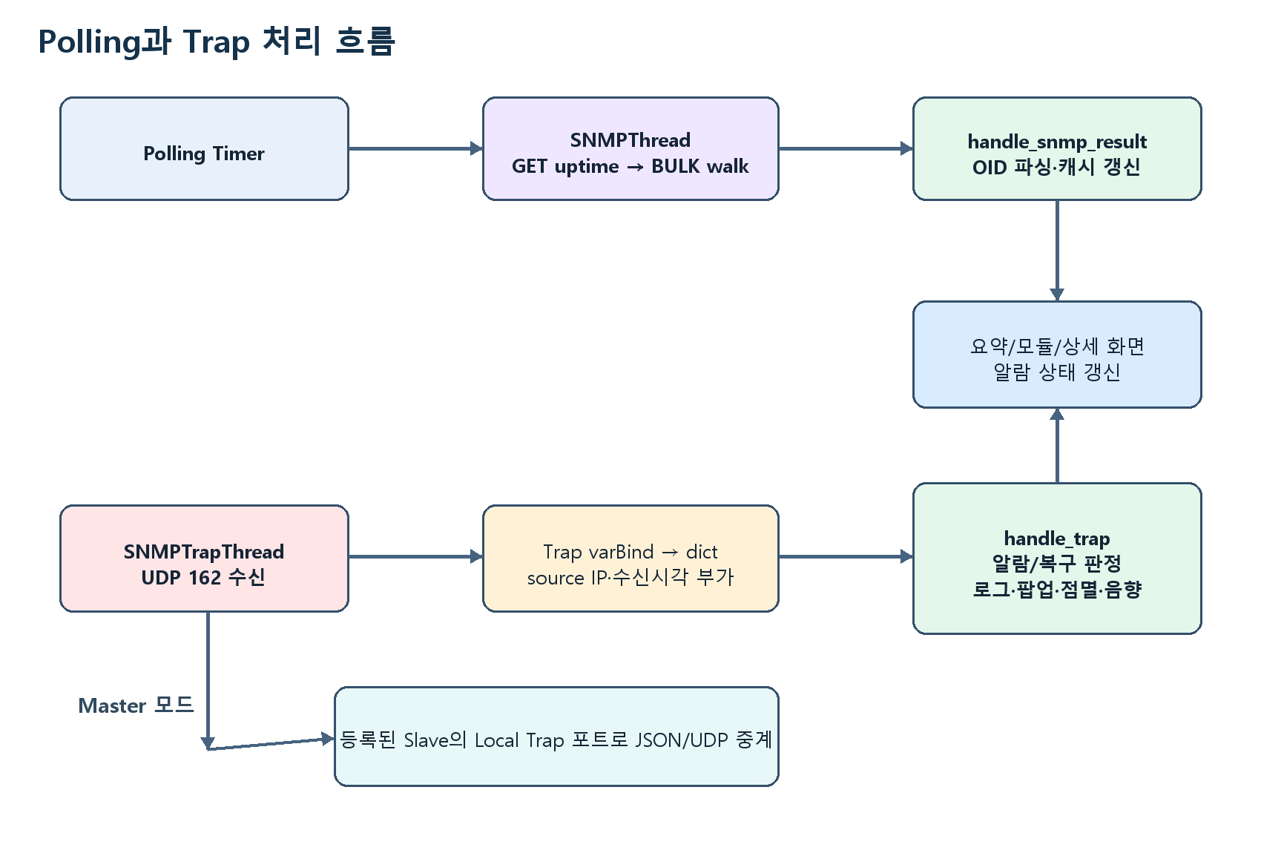
그림 8-1. Polling 및 Trap 처리

8.1 OID 분류 및 캐시 갱신
OID 영역 | 해석 결과 | 반영 대상
…1.1.2.99.1.2.* | 알람 ordinal/관련 필드 | 알람 매핑
…1.1.2.99.1.3.* | 알람 level | 알람 severity
…1.1.2.99.1.5.* | 알람 문자열/상태 | 알람 UI
…1.1.2.99.1.10.* | 추가 알람 속성 | 알람 처리
…1.17.1.1.*.96 | 시스템 요약값 | 요약 화면
…1.18.1.1.{2,4,5,12,13}.* | 장비 ID/주소/SW/모델/바코드 | module_map
…1.18.2.1.3.* | 모듈 측정/상태 행 | module_data

8.2 화면 갱신 순서
- SNMP 성공 여부 확인 및 연결 상태 갱신
- 장비 테이블에서 실제 모듈 번호와 row_index 매핑 구성
- 측정 OID를 row_index별 module_data로 집계
- 모듈 순서 설정에 따라 좌/우 테이블 1~10행 배치
- 전압·전류·SOC·SOH·상태 및 알람 셀 스타일 갱신
- 요약값, 바코드 불일치, EPO 버튼 활성 상태 갱신
- 열려 있는 개별/전체 상세 대화상자에 최신값 반영

8.3 실패 처리
Polling 실패 시 연결/요약/모듈 UI를 실패 상태로 전환하고, 기존 스레드를 안전하게 정리한다. 초기 접속 단계에서는 사용자에게 IP, 포트, community, 방화벽, Trap 포트 점유 여부를 확인하도록 안내 메시지를 제공한다.

9. Trap·알람 처리 설계

9.1 Trap 수신
SNMPTrapThread는 지정 IP/포트에 UDP transport를 bind하고 pysnmp NotificationReceiver callback을 등록한다. callback은 송신지 IP를 추출하고 varBind를 OID 문자열→prettyPrint 값 dict로 변환한다. 수신 LED, 마지막 수신 시각, 초당 Trap rate를 갱신하고 trap_queue와 UI signal에 전달한다.

9.2 Trap 분류
Trap OID | 의미 | 처리
…2.1.3.0.99 | ACB alarm | 장애 등록
…2.1.3.0.100 | ACB alarm resume | 장애 복구
…2.1.15.0.1 | Cabinet alarm | 장애 등록
…2.1.15.0.2 | Cabinet alarm resume | 장애 복구
…2.1.2.0.99 | ACB group alarm | 그룹 장애 등록
…2.1.2.0.100 | ACB group alarm resume | 그룹 장애 복구

9.3 알람 처리 규칙
- snmpTrapOID.0을 기준으로 알람/복구 유형을 결정한다.
- ordinal, alarm 문자열, level, equip ID/name, parent name을 varBind prefix로 추출한다.
- 장애이면 fault table 추가, 모듈/랙 점멸, 요약 알람, 팝업 및 설정된 등급의 음향을 수행한다.
- 복구이면 동일 모듈/셀 장애를 제거하고 남은 장애 유무에 따라 점멸을 해제한다.
- Trap log는 최대 MAX_TRAP_LOG=1,000건으로 제한한다.
- FAULT_ALARMS는 Board hardware fault 및 Cell 1~15 Fault를 셀 장애 상세 처리 대상으로 정의한다.

9.4 과부하 방지
Trap 수신 큐는 deque(maxlen=2000)이며 가득 찰 경우 가장 오래된 항목이 제거된다. UI 로그도 1,000건으로 제한된다. 다만 폭주 시 유실 건수/드롭 카운터가 별도로 기록되지 않으므로 운영 모니터링 개선 항목으로 관리한다.

10. Master/Slave 연동 설계

10.1 역할 판정
QLockFile(app.lock)을 100ms 내 획득한 최초 인스턴스는 Master 후보가 되고, 획득하지 못한 추가 인스턴스는 forced_slave=True가 된다. ProfileDialog는 이를 반영하여 모드 선택을 제한한다.

10.2 등록 및 중계
단계 | Master | Slave
1. 기동 | UDP 50000 등록 listener 시작 | 사용 가능한 localhost Trap 포트 탐색
2. 등록 | register JSON 수신 후 slave_targets 저장 | 프로파일/로컬 포트를 register JSON으로 전송
3. Trap | 외부 UDP 162 Trap 수신 | LocalTrapReceiver 대기
4. 중계 | trap_data에 source IP 포함, 각 Slave 포트로 JSON UDP 송신 | JSON decode 후 handle_trap 호출
5. 변경/종료 | 대상 목록 갱신/삭제 | 포트 변경 시 재등록, 종료 시 unregister

10.3 장애 고려
UDP 기반이므로 등록/Trap 전달의 전달 보장이 없다. Slave 대상은 프로파일 정보로 재구성하며, 송신 실패는 대상별 예외로 격리한다. 강한 전달 보장이 필요하면 sequence, heartbeat, ACK/retry를 추가해야 한다.

11. EPO 차단/복구 설계
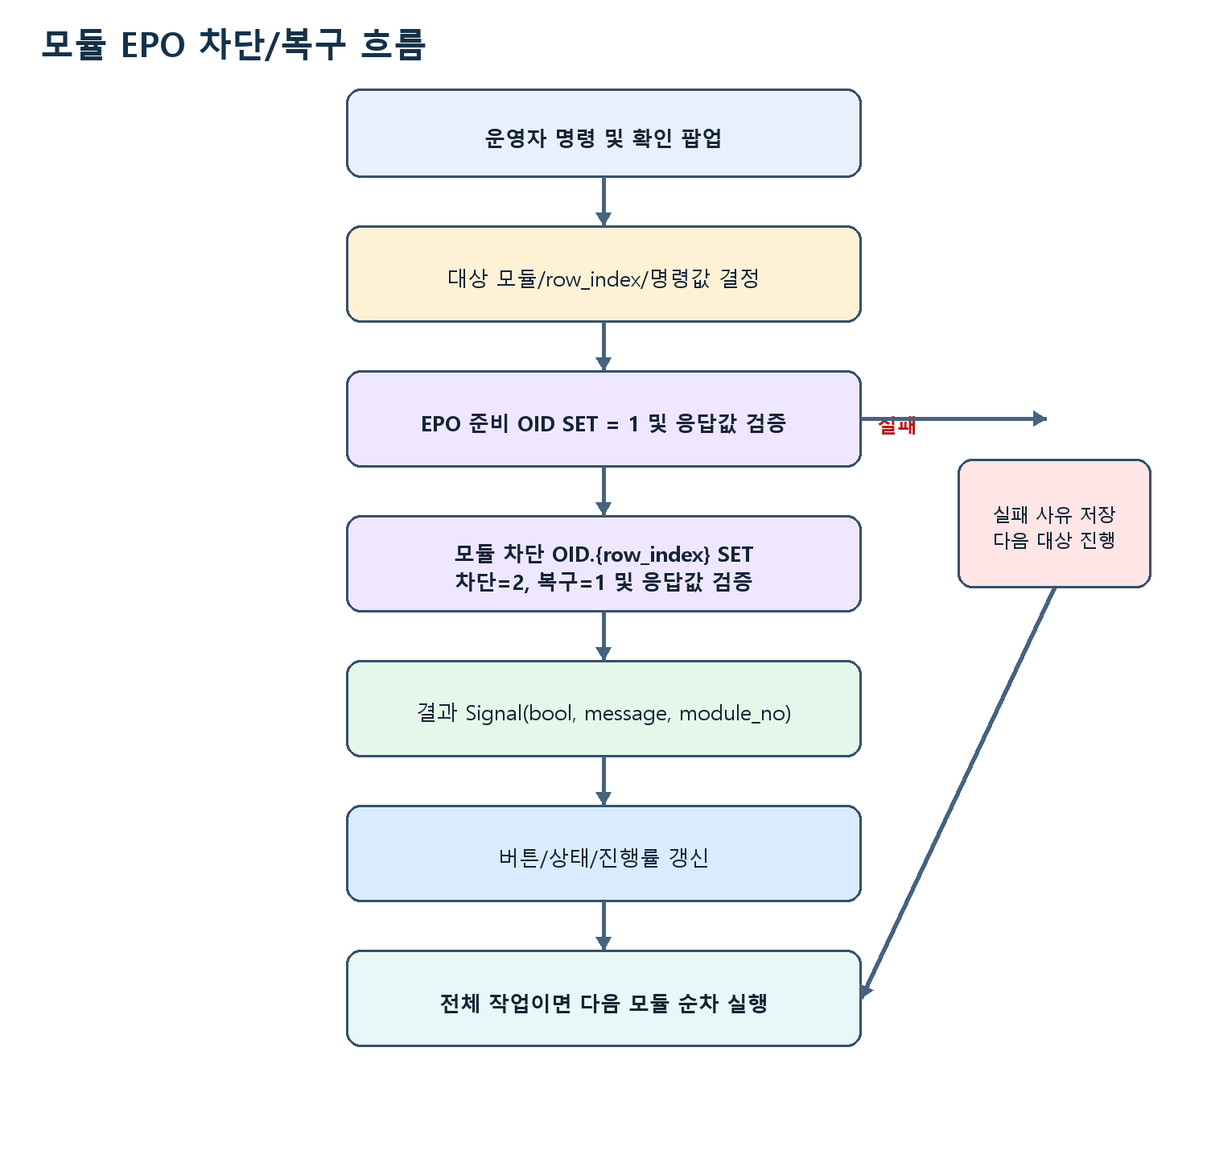
그림 11-1. EPO 작업 흐름

11.1 OID와 명령값
항목 | OID | 값
EPO 준비 | 1.3.6.1.4.1.2011.6.164.1.2.2.1.1.11.1 | 1
모듈 출력 | 1.3.6.1.4.1.2011.6.164.1.18.3.1.2.{row_index} | 차단 2 / 복구 1

11.2 개별 작업
운영자 확인 후 대상 모듈의 row_index를 조회하고 EpoCutoffThread를 시작한다. 준비 OID SET/검증 성공 후 모듈 OID를 SET/검증한다. 결과에 따라 버튼 문구와 색상, 작업 잠금, 성공/실패 팝업을 갱신한다.

11.3 전체 작업
현재 alive 모듈 목록을 구한 뒤 큐에 저장하여 한 번에 하나씩 순차 실행한다. 모듈별 진행률과 결과를 갱신하고 실패 목록은 누적하되 다음 모듈은 계속 처리한다. 전체 완료 시 성공 수와 실패 수를 표시한다. 이 순차 설계는 장비에 동시에 다수 SET이 들어가는 것을 방지한다.

11.4 안전 요구
- 차단과 복구 모두 명시적 확인 대화상자를 거친다.
- 연결되지 않았거나 대상 row_index가 없으면 명령을 실행하지 않는다.
- SET 반환값이 요청값과 다르면 실패로 처리한다.
- 진행 중 중복 버튼 입력을 차단하고 종료 시 작업 스레드를 정리한다.
- 현장 적용 전 장비 제조사 MIB에서 명령값, 준비 절차, 재시도 안전성을 검증한다.

12. 운전 데이터 기록 설계

12.1 동작
운영자가 기록 간격, 기간(1~30일), 필드 그룹을 선택한다. 시작 시 예상 용량과 디스크 여유 공간을 비교하고 충분할 때만 OperationDataRecordThread와 QTimer를 시작한다. 시작 직후 한 번 기록하며 이후 설정 간격마다 스냅샷을 queue에 넣는다. 날짜가 바뀌면 동일 session ID를 유지하고 날짜별 XLSX 파일을 사용한다.

12.2 선택 필드
그룹 | 열
equipment | Row Index, Equip ID, 모델, Barcode
voltage/current | 모듈 전압[V], 모듈 전류[A]
soc_soh | SOC[%], SOH[%]
status/alarm | 상태 코드/문자열, 알람
cell_summary | 셀 최대/최소 전압
cell_detail | Cell 1~15 전압
temp_summary | 최대/최소 온도
temp_detail | Cell 1~15 온도
epo | 차단 버튼의 현재 상태 문자열

12.3 파일 규칙
파일명은 Operation_data_{기록시작일}_{기록시작시각}_{세션식별자}_{실제기록일}.xlsx 형식이다. 워크시트는 헤더 스타일, 고정 열, 중앙 정렬 등을 초기화하고 동일 날짜 파일이 있으면 load_workbook으로 이어 쓴다. 저장 성공 시 경로와 행 수를 UI에 표시하며 오류는 error_signal로 전달한다.

12.4 기록 종료
설정 종료시각을 30초 타이머로 확인하고 마지막 스냅샷을 넣은 뒤 기록을 중지한다. 수동 종료 또는 프로그램 종료 시 두 타이머를 제거하고 writer thread의 queue 종료 신호를 처리하며 최대 10초 기다린다.

13. UI 상세 설계
영역/화면 | 구성 | 동작
Header | 로고, 앱명/버전, 시각, 시스템 자원 | 현재 시간 및 CPU/메모리 갱신
Connection panel | 사이트/시스템/IP/포트/community, 접속 버튼 | 프로파일 저장, Enter 접속, Ping/SNMP 시작
Summary | 전압·전류·SOC·SOH·상태, 제한 설정 | 상태 색상, 알람 강조, 설정 팝업
Module tables | 좌 1~5 / 우 6~10, 측정값·알람·EPO | 행 선택 상세, 순서 반영, 차단/복구
Fault table | 번호, 모듈/셀, 전압/온도 등 | Trap 장애 추가/복구 제거, 번호 재정렬
Alarm popup/log | 최근 알람 및 전체 목록 | 등급별 음향, 점멸, 로그 삭제
Module detail | 셀 1~15 전압/온도와 모듈 정보 | 주기적으로 module_data를 읽어 갱신
Operation record | 간격/기간/필드/예상용량/상태 | 기록 시작·중지

13.1 상태 표현
상태 | 표현 원칙
정상 | 녹색 계열 배경
경보 | 주황 계열 강조
차단/중대 장애 | 빨강 배경과 흰색 글자
통신 실패/미수집 | Unknown 또는 '-'와 비활성 상태
활성 통신 | Tx/Rx LED를 일정 시간 켠 뒤 타이머로 해제
랙/모듈 장애 | 주기적 점멸, 남은 장애가 없을 때 해제

13.2 사용성 규칙
- 긴 식별 문자열은 line edit의 전체 텍스트 보기/툴팁을 지원한다.
- 초기 데이터 수집 중 진행 메시지를 표시하고 완료 또는 실패 시 닫는다.
- 짧은 안내는 자동 종료 메시지를 사용하여 반복 조작을 방해하지 않는다.
- 위험 명령은 확인 팝업, 작업 중 비활성화, 결과 팝업의 3단계 피드백을 제공한다.

14. 예외·복구·성능·보안 설계

14.1 예외 및 복구
상황 | 처리
Ping timeout | False 반환, 접속 실패 UI
SNMP timeout/errorStatus | 실패 Signal과 안내, 상태 초기화
Trap bind 실패 | listener_status_signal(False,error), 포트 점유 가이드
UDP recv 종료 | socket.close 후 OSError를 정상 종료로 간주
프로파일 오류 | 사용자 경고 또는 기본값 적용
Excel 저장 오류 | error_signal, 기록 상태 빨강 표시
스레드 종료 지연 | 제한 시간 wait 후 경고 로그
Trap 폭주 | 고정 길이 deque/log로 메모리 상한 유지

14.2 성능
- 네트워크 I/O와 파일 I/O는 UI 스레드 외부에서 수행한다.
- SNMP는 관련 subtree를 bulkCmd로 수집해 요청 횟수를 줄인다.
- 운전 기록은 queue로 비동기 저장하며 UI는 데이터 스냅샷만 생성한다.
- 모듈 수는 화면/자료구조상 최대 10개, 셀/온도는 모듈당 최대 15개를 전제로 한다.
- Trap 큐 2,000건과 로그 1,000건으로 메모리 증가를 제한한다.

14.3 보안
현재 SNMPv2c는 community 문자열이 평문이며 인증·암호화가 없다. 프로파일 및 소스 주석의 community 노출, UDP spoofing, 무인증 localhost 중계 가능성을 고려해야 한다. 운영망 분리, 방화벽 allowlist, 파일 ACL, 로그 마스킹을 적용하고 가능한 경우 SNMPv3로 전환한다. 본 문서에는 코드에 존재하는 실제 community 값을 의도적으로 기재하지 않았다.

14.4 알려진 제약
- 단일 파일에 UI, 통신, 도메인 로직, 저장소가 결합되어 변경 영향 범위가 크다.
- 일부 bare except와 print 기반 디버깅은 장애 원인 추적을 제한한다.
- UDP Master/Slave 중계에 ACK, 순서번호, 무결성 검증이 없다.
- 고정 OID와 상태 코드가 코드에 직접 포함되어 MIB 변경 대응이 어렵다.
- Trap queue overflow가 조용히 오래된 데이터를 제거한다.

15. 시험 설계 및 추적성
ID | 시험 시나리오 | 기대 결과
TC-01 | 최초 인스턴스 시작 | Master 가능, lock 유지, 프로파일 선택
TC-02 | 동일 프로그램 추가 시작 | forced Slave, Master 프로파일 선택 방지
TC-03 | 정상 IP 접속 | Ping 성공 후 SNMP 초기 load 완료
TC-04 | 잘못된 IP/community | timeout 후 실패 안내 및 UI 초기화
TC-05 | UDP 162 선점 | Trap bind 실패 팝업에 원인/조치 표시
TC-06 | 정상 Polling 데이터 | 10개 모듈 매핑 및 단위/상태 표시
TC-07 | 장애 Trap | 로그/표/팝업/음향/점멸 동작
TC-08 | 복구 Trap | 해당 장애 제거, 남은 장애에 따른 점멸 유지/해제
TC-09 | Trap 폭주 | UI 무응답 없음, 큐/로그 상한 유지
TC-10 | Slave 등록/포트 변경 | 대상 갱신, Trap 전달 및 수신
TC-11 | 개별 차단/복구 | 준비→대상 SET 순서, 반환값 검증, UI 반영
TC-12 | 전체 차단 중 일부 실패 | 후속 모듈 계속, 성공/실패 집계
TC-13 | 기록 시작/일자 전환 | 즉시 기록, 날짜별 파일, 헤더/행 검증
TC-14 | 디스크 공간 부족 | 기록 시작 차단 및 필요/가용 용량 안내
TC-15 | 종료 중 Trap/기록 동작 | 모든 스레드·소켓·타이머 정상 종료

15.1 요구 기능 추적
기능 | 주요 구현 | 시험
상태 감시 | SNMPThread / handle_snmp_result | TC-03,04,06
Trap 알람 | SNMPTrapThread / handle_trap / handle_fault_trap | TC-05,07,08,09
다중 인스턴스 | QLockFile / SlaveRegisterThread / LocalTrapReceiver | TC-01,02,10
EPO | EpoCutoffThread / full cutoff queue | TC-11,12
운전 기록 | OperationDataRecordThread / record timers | TC-13,14
안전 종료 | closeEvent / 각 stop 메서드 | TC-15

부록 A. 주요 OID 목록
명칭 | OID | 용도
sysUpTime | 1.3.6.1.2.1.1.3.0 | 접속/기본 응답 확인
Trap 재전송 | 1.3.6.1.4.1.2011.6.164.1.1.2.4.0 | SET 1
EPO 준비 | 1.3.6.1.4.1.2011.6.164.1.2.2.1.1.11.1 | SET 1
모듈 차단/복구 | 1.3.6.1.4.1.2011.6.164.1.18.3.1.2.{row} | SET 2/1
SOC 제한 Enable | 1.3.6.1.4.1.2011.6.164.1.17.2.1.29.96 | GET/SET
SOC 제한값 | 1.3.6.1.4.1.2011.6.164.1.17.2.1.30.96 | GET/SET
충전 전류 제한 | 1.3.6.1.4.1.2011.6.164.1.17.2.1.13.96 | GET/SET
장비 ID | …1.18.1.1.2.{row} | 모듈 매핑
장비 주소 | …1.18.1.1.4.{row} | 모듈 매핑
SW 버전 | …1.18.1.1.5.{row} | 장비 정보
모델 | …1.18.1.1.12.{row} | 장비 정보
바코드 | …1.18.1.1.13.{row} | 불일치 검사
snmpTrapOID.0 | 1.3.6.1.6.3.1.1.4.1.0 | Trap 유형
※ ‘…’ 표기는 공통 prefix 1.3.6.1.4.1.2011.6.164을 생략한 것이다. 정확한 데이터 형식·배율·허용값은 제조사 MIB를 최종 기준으로 검증한다.

부록 B. 유지보수 권고
우선순위 | 개선 항목 | 효과
높음 | community를 OS 보안 저장소/암호화 설정으로 분리하고 로그 마스킹 | 자격정보 노출 감소
높음 | EPO 명령에 감사 로그(사용자/시각/대상/결과)와 현장 권한 제어 추가 | 안전성과 추적성 향상
높음 | MIB/OID/배율/상태 코드를 별도 schema 모듈로 분리 | 장비 버전 변경 대응
중간 | BatteryMonitorUI를 view/service/repository로 분리 | 테스트성과 변경 영향 개선
중간 | logging 모듈과 회전 파일 로그, 예외 traceback 도입 | 장애 분석 개선
중간 | Master/Slave heartbeat, sequence, ACK/retry, 메시지 schema version 추가 | 중계 신뢰성 향상
중간 | Trap drop counter와 rate limit/배치 UI 갱신 추가 | 폭주 가시성·응답성 향상
낮음 | pytest 기반 OID parser/상태변환/파일명/용량계산 단위시험 | 회귀 방지

설계 근거 및 검토 주의
이 문서는 TBC1000B_감시프로그램_V3.2.3.py의 정적 구조, 클래스/메서드, 상수 및 OID 사용을 근거로 역설계하였다. 코드에서 확정할 수 없는 장비 측 프로토콜 의미는 ‘제조사 MIB 확인 필요’로 취급한다. 배포 전에는 실제 장비, 네트워크, 방화벽, 다중 인스턴스 환경에서 본 문서의 시험 항목을 수행하고 승인 이력에 결과를 반영한다.

